进口仪器仪表税率将低于最惠国待遇
来源： 仪商网
今天国家财政部发布重磅信息《国务院关税税则委员会关于2020年进口暂定税率等调整方案的通知》，为积极扩大进口，激发进口潜力，优化进口结构，自2020年1月1日起，我国将对850余项商品实施低于最惠国税率的进口暂定税率。
其中为扩大先进技术、设备和零部件进口，支持高新技术产业发展，涉及到大量仪器仪表产品，各种检测、探测、分析仪器，例如：涡流探伤检测仪、音频生命探测仪、音视频生命探测仪、飞机自动驾驶系统中涉及仪器仪表的产品以及用于下列环境的产品：包括太阳能定日镜、其他测量海洋、水文、气象或地球物理用仪器及设备，测量，检验液体流量或液位的仪器，测量、检验压力的仪器及装置，90.26其他税号未列名的液体或气体测量仪器及装置，气体或烟雾分析仪，色谱仪和电泳仪，使用光学射线（紫外线，可见光，红外线）的分光仪、分光光度计及摄谱仪以及其他理化分析仪器及装置，用于测量、记录、分析和评估环境样品或对环境的影响的理化分析仪器及装置，检镜切片机，轮廓投影仪，光栅测量装置，其他光学测量或检验仪器和器具，测振仪，手振动仪，具有可再生能源和智能电网应用的自动电压和电流调节器，自动调控流量、液位和湿度的仪器,且在其他税目未列名的零附件等等。
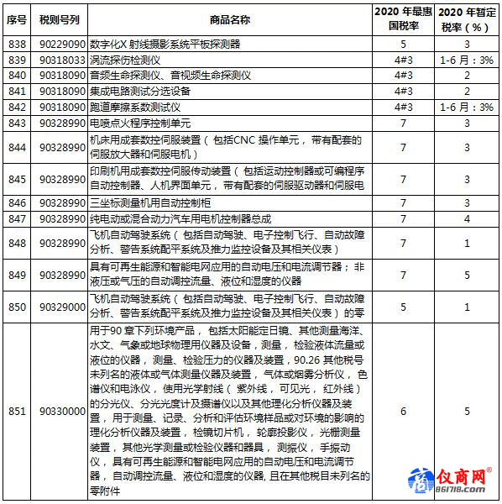
同时，2020年7月1日起，我国还将对176项信息技术产品的最惠国税率实施第五步降税，同时与此相衔接，相应调整其中部分信息技术产品的进口暂定税率。其中更是包含了大量的仪器仪表产品，医疗仪器、测试测量仪器。
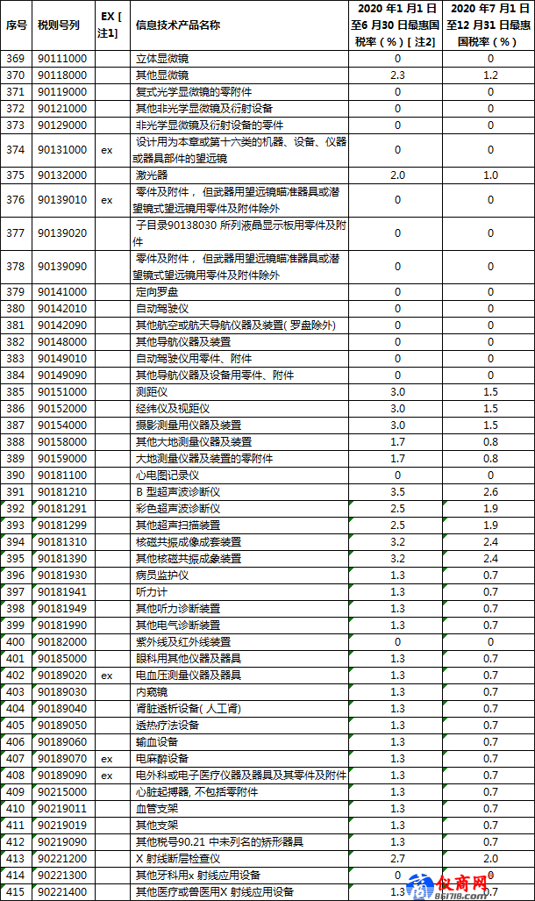

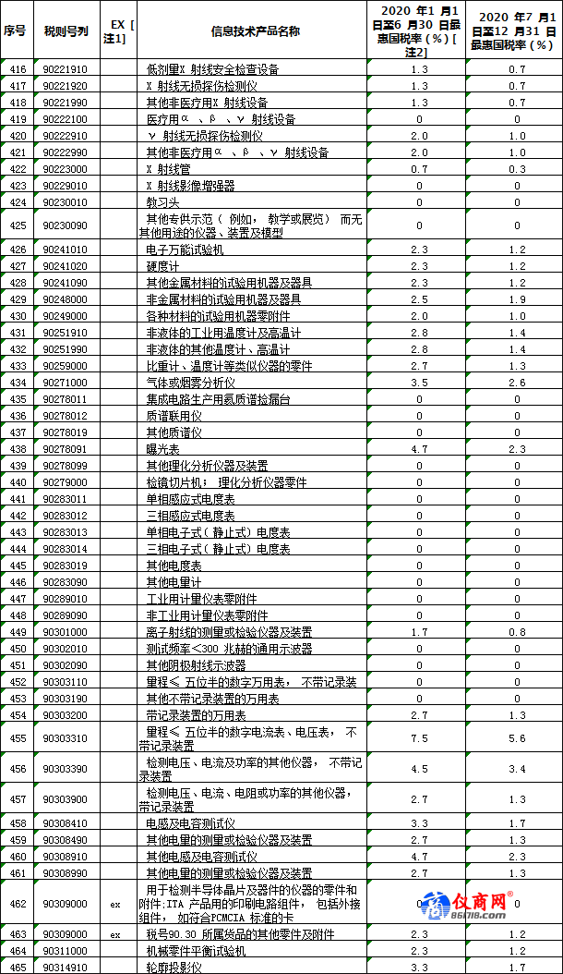

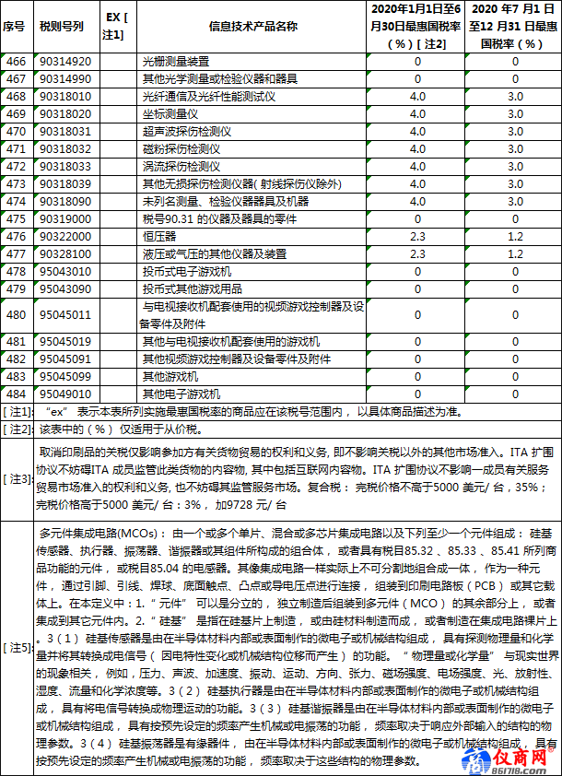
从2020年1月1日起，我国企业进口仪器仪表将能省掉一部分费用，预算更宽松，减轻了一定的负担。同时进口仪器仪表成本降低，也将会对相应的国产仪器仪表产品造成一定的冲击、竞争。不管怎样，从长远来说是利大于弊，国内企业可以以更低的成本获得国外先进设备、优质原材料和零部件，从而提高产品的档次和质量，增强国内企业在国内外市场的竞争力。

